個人番号の記入と本人確認資料の提出について

平成２８年１月１日以降にワンストップ特例制度を利用する場合は、申請書に個人番号（マイナンバー）の記入と本人確認資料の添付が必要となりました。
つきましては、本人確認資料として下記の３パターンの組み合わせのうち、いずれかをお選びいただき、特例申請書と共に日田市まで提出ください。

■本人確認資料の例（次の１～３のいずれかの組み合わせが必要となります。）
 | 番号確認用 |  | 身元（実存）確認用
1 | 「個人番号カード」のコピー１枚（裏）  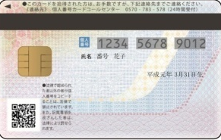 | ＋ | 「個人番号カード」のコピー１枚（表）  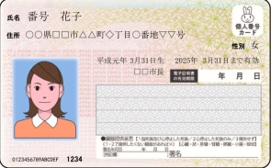
2 | 「通知カード」のコピー  又は「住民票（個人番号付き）」のコピー | ＋ | 次のうち、いずれかのコピーを１枚  ・運転免許証  ・旅券（パスポート）  ・身体障害者手帳  ・精神障害者保険福祉手帳  ・在留カード  ・特別永住者証明書 など
3 | 「通知カード」のコピー  又は「住民票（個人番号付き）」のコピー | ＋ | 次のうち、いずれかのコピーを２枚（※1）  ・公的医療保険の被保険者証（健康保険証）  ・介護保険被保険者証  ・国民年金手帳  ・児童扶養手当証書  ・特別児童扶養手当証書 など

※1 同じもの２枚ではありません。
（例）「健康保険証のコピーを2枚」ではなく、
「健康保険証と年金手帳のコピーを１枚ずつ 計２枚」

